大学物理实验习题（一）(p25)

黄鸿展 计类（3）班 202230441138

T3：

（1）12.001±0.001(cm)

（2）0.576361±0.000520(mm)

（3）9.75±0.06(mA)

（4）96.5±0.5(kg)

（5）22.0±0.5(℃):

T4：

测量数据如下：

|  |  |  |  |  |  |  |  |  |  |  |
| --- | --- | --- | --- | --- | --- | --- | --- | --- | --- | --- |
| n | 1 | 2 | 3 | 4 | 5 | 6 | 7 | 8 | 9 | 10 |
| x(mA) | 9.55 | 9.56 | 9.5 | 9.53 | 9.60 | 9.40 | 9.57 | 9.62 | 9.59 | 9.56 |
| $∆$ x(${10}^{−2}m$ A²) | 0 | 1 | -5 | -2 | 5 | -15 | 2 | 7 | 4 | 1 |
| $∆$ x²(${10}^{−4}{mA}^{4}$) | 0 | 1 | 25 | 4 | 25 | 225 | 4 | 49 | 16 | 1 |

测量列的算术平均值‾x=($\sum_{i=1}^{10}{x_{i}}$)/10=9.55(mA)

测量列的标准差 $σ_{x}$ = $\sqrt{\frac{\sum_{i=1}^{10}{{∆x_{i}}^{2}}}{10−1}}$ = $5×{10}^{−2}$ (mA)

取显著水平α=0.01，测量次数n=10，对照表得g0（10.0.01）=2.41.取 $∆x_{max}$ 计算 $g_{i}$ 值得

$g_{6}$ = $\frac{{∆x}_{6}}{σ_{x}}$ = $\frac{0.15}{0.05}$ =3.00>2.41,判定 $x_{6}$ =9.40为异常数据，应该剔除。剔除后计算测量结果如下：

|  |  |  |  |  |  |  |  |  |  |  |
| --- | --- | --- | --- | --- | --- | --- | --- | --- | --- | --- |
| n | 1 | 2 | 3 | 4 | 5 | 6 | 7 | 8 | 9 | 10 |
| x(mA) | 9.55 | 9.56 | 9.50 | 9.53 | 9.60 | - | 9.57 | 9.62 | 9.59 | 9.56 |
| $∆$ x(${10}^{−2}m$ A²) | -1 | 0 | -6 | -3 | 4 | - | 1 | 6 | 3 | 0 |
| $∆$ x²(${10}^{−4}{mA}^{4}$) | 1 | 0 | 36 | 9 | 16 | - | 1 | 36 | 9 | 0 |

计算得

‾x=9.56(mA)， $σ_{x}$ = $\sqrt{\frac{\sum_{i=1}^{9}{{∆x_{i}}^{2}}}{9−1}}$ =4 $×{10}^{−2}$ (mA)，由格拉布斯准则判别，数据符合要求。

则算数平均值标准偏差 $σ_{\frac{ }{x}}$ = $\frac{σ_{x}}{\sqrt{9}}$ =0.013(mA)

按均匀分布计算系统误差分量标准差 $σ_{仪}$ = $\frac{∆仪}{\sqrt{3}}$ =0.029(mA)

合成标准差 $σ$ =0.032(mA)，取为0.03mA

测量结果X=9.56±0.03(mA)

T5：

由公式 $ρ$ =4×(36.488)/(π×2.042²×4.126)=2.702(g/(${cm}^{3}$))

公式两边取自然对数得 $lnρ=ln4+lnm−lnπ−2lnd−lnh$

求微分，并用误差代替微分量得 $\frac{σ_{ρ}}{ρ}$ = $\sqrt{\left(\frac{σ_{m}}{m}\right)²+\left(\frac{2σ_{d}}{d}\right)²+\left(\frac{σ_{h}}{h}\right)²}$ =3.06× ${10}^{−3}$ (g/(${cm}^{3}$))

得 $σ_{ρ}$ =2.702×3.06× ${10}^{−3}$ =0.008(g/(${cm}^{3}$))

则测量结果为2.702±0.008(g/(${cm}^{3}$))

T6：

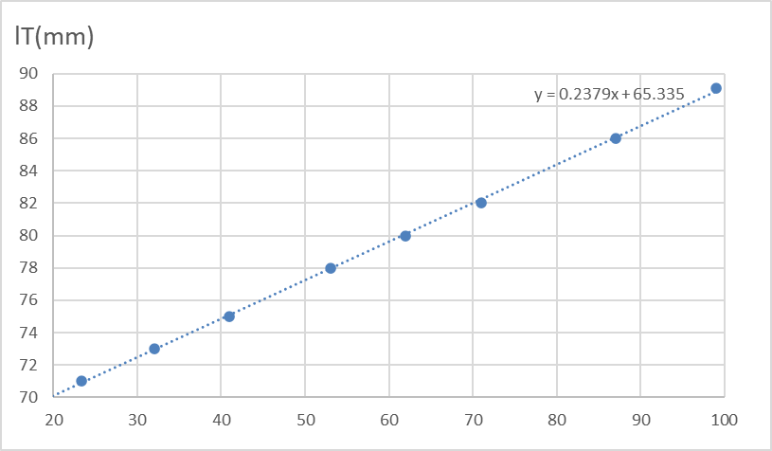（图中x轴为T(℃)）

由图可知，T=0时 $l_{0}$ =65.34(mm) $∝$ =0.004($℃^{−1}$)

T10：

|  |  |  |  |  |  |
| --- | --- | --- | --- | --- | --- |
| i |  |  |  |  |  |
| 1 | 17.8 | 3.554 | 316.84 | 12.630916 | 63.2612 |
| 2 | 26.9 | 3.687 | 723.61 | 13.593969 | 99.1803 |
| 3 | 37.7 | 3.827 | 1421.29 | 14.645929 | 144.2779 |
| 4 | 48.2 | 3.969 | 2323.24 | 15.752961 | 191.3058 |
| 5 | 58.8 | 4.105 | 3457.44 | 16.851025 | 241.374 |
| 6 | 69.3 | 4.246 | 4802.49 | 18.028516 | 294.2478 |
| 平均值 | 43.1 | 3.898 | 2174.15 | 15.2505527 | 172.2745 |

作图如上，求相关系数R： $L_{TR}$ =‾TR -‾T ‾R=4.27, $L_{TT}$ =‾ $T^{2}$-(‾T)²=316.54

$L_{RR}$ =‾ $R^{2}$-(‾R)²=0.06，R=0.98，R接近1，说明变量T与R之间有良好的线性关系。

由最小二乘法得斜率a= $\frac{L_{TR}}{L_{TT}}$ =0.013，b=‾R-a‾T=3.34

得回归方程为R=0.013T+3.34